«Внимание! Юный водитель!»
с 03 по 05 августа 2020 года
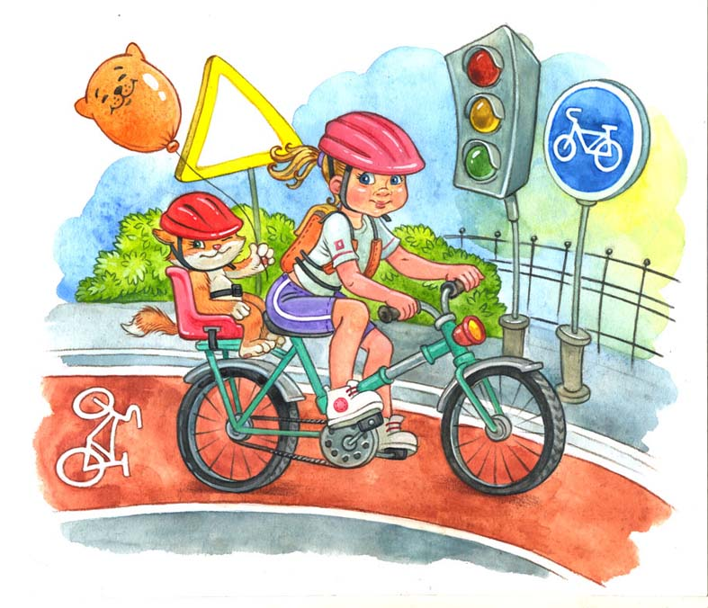

С целью предупреждения дорожно-транспортных происшествий с участием несовершеннолетних водителей мотоциклов, мопедов и велосипедов в период с 03 по 05 августа 2020 года, на территории Кемеровской области, в том числе территории Промышленновского муниципального округа проводится профилактическая акция «Внимание! Юный водитель!»

В рамках мероприятия будут организованы и проведены специализированые рейдовые мероприятия по выявлению правонарушений среди несовершеннолетних нарушителей водителей мототранспорта и велосипедов с привлечением всех служб Отдела МВД России по Промышленновскому району.

Цели и задачи:

пропаганда безопасности дорожного движения;

профилактика детского дорожно-транспортного травматизма и привлечение внимания общественности к этой проблеме;

предупреждение ДТП с участием несовершеннолетних водителей мотоциклов, мопедов и велосипедов.

ОГИБДД Отдела МВД России по Промышленновскому району

